PRIMER CONVENIO MODIFICATORIO AL CONVENIO DE CONCERTACION NÚMERO INCMN/201/8/PI/014/2021 DE FECHA 23 DE MARZO DE 2021, QUE CELEBRAN, POR UNA PARTE, EL INSTITUTO NACIONAL DE CIENCIAS MÉDICAS Y NUTRICIÓN SALVADOR ZUBIRÁN, EN ADELANTE “EL INSTITUTO”, REPRESENTADO EN ESTE ACTO POR EL DR. DAVID KERSHENONOBICH STALNIKOWITZ, EN SU CALIDAD DE DIRECTOR GENERAL; POR UNA SEGUNDA PARTE, LA EMPRESA NOVARTIS FARMACEUTICA S.A. DE C.V. EN ADELANTE “EL PATROCINADOR”, REPRESENTADO EN ESTE ACTO POR LA LIC. MARÍA FERNANDA DE LA CERDA SÁNCHEZ Y LA LIC. GARBIÑE NÚÑEZ SAEZ DE OCÁRIZ, EN SU CALIDAD DE APODERADAS LEGALES, Y CON LA INTERVENCIÓN DE UNA TERCERA PARTE, REPRESENTADA POR EL DR. CARLOS ALBERTO AGUILAR SALINAS, EN SU CALIDAD DE INVESTIGADOR PRINCIPAL, ADSCRITO A LA DIRECCIÓN DE NUTRICIÓN, EN ADELANTE “EL INVESTIGADOR”; A QUIENES ACTUANDO DE MANERA CONJUNTA SE LES DENOMINARÁ “LAS PARTES”, MISMAS QUE SE SUJETAN AL TENOR DE LOS SIGUIENTES ANTECEDENTES, DECLARACIONES Y CLÁUSULAS:

A N T E C E D E N T E S.

- “LAS PARTES” formalizaron el Convenio de Concertación número INCMN/201/8/PI/014/2021 con fecha 23 de marzo de 2021 en adelante “EL CONVENIO PRINCIPAL”, cuyo objeto es el desarrollo del estudio de investigación clínica (Protocolo) titulado “Estudio clínico aleatorizado, doble ciego, controlado con placebo, multicéntrico para evaluar el impacto de la reducción de la lipoproteína (a) con TQJ230 en los eventos cardiovasculares mayores en pacientes con enfermedad cardiovascular establecida”, con clave CTQJ230A12301, de fecha 23 de septiembre de 2019 que se lleva a cabo bajo la supervisión de “EL INVESTIGADOR”.

- De conformidad con la Cláusula Cuarta de “EL CONVENIO PRINCIPAL”, éste se encuentra vigente, se pactó a 03 (tres) años contados a partir de la fecha de su firma.
D E C L A R A C I O N E S

- DECLARA “EL INSTITUTO” A TRAVÉS DE SU DIRECTOR GENERAL:

I.1. Que a la fecha en que se actúa, las facultades con las que suscribió “EL CONVENIO PRINCIPAL” y suscribirá el presente convenio modificatorio, son las mismas y no le han sido revocadas ni modificadas.

I.2 Que ratifica en todas y cada una de las declaraciones de “EL CONVENIO PRINCIPAL”.

- DECLARA “EL PATROCINADOR” A TRAVÉS DE SUS APODERADOS LEGALES:

- Que ratifica en todas y cada una de sus partes el capítulo de declaraciones de “EL CONVENIO PRINCIPAL”.
- Que le otorga facultades para suscribir el presente Convenio Modificatorio a la C. MARÍA FERNANDA CÉRDA SÁNCHEZ, mediante el Instrumento Notarial número 72,216 de fecha 02 de diciembre del 2021, suscrito por el Notario Público 173, de la Ciudad de México, el Licenciado Francisco Xavier Arredondo Galván.

- DECLARA “EL INVESTIGADOR” POR SU PROPIO DERECHO LO SIGUIENTE:

III.1 Que ratifica en todas y cada una de sus declaraciones de “EL CONVENIO PRINCIPAL”.

IV. “LAS PARTES” CONJUNTAMENTE DECLARAN:

- Que, con excepción de lo señalado en el presente convenio, se conocen y ratifican expresamente lo acordado en los capítulos de "Declaraciones" “Definiciones” y "Cláusulas" que conforman "EL CONVENIO PRINCIPAL".

- El presente convenio se suscribe con fundamento en la Cláusula Cuarta de “EL CONVENIO PRINCIPAL”, “LAS PARTES” acuerdan modificar el numeral 4 del Anexo D para actualizar el esquema de pagos para el correcto desempeño del ESTUDIO en EL INSTITUTO.

Expuesto lo anterior, “LAS PARTES” se reconocen la personalidad con que comparecen a la celebración del presente Convenio Modificatorio, aceptando sujetarse a los términos y condiciones de la Ley y demás normas y disposiciones legales aplicables en la materia, para lo cual se otorgan las siguientes

C L Á U S U L A S

PRIMERA. - LAS PARTES acuerdan modificar el numeral 4 del Anexo D del CONVENIO PRINCIPAL, para ajustar las aportaciones establecidas por Fallas de Selección, para el correcto desarrollo de EL PROTOCOLO, quedando de la siguiente forma:

4. Además, NOVARTIS pagará al CENTRO por las Fallas de Selección de conformidad con el porcentaje de falla de selección aprobado a nivel país, a saber, 82% (ochenta y dos por ciento), mismo que equivale a un máximo de 11 (once) pacientes no aleatorizados por cada 2 (dos) pacientes aleatorizados y cuyo costo será el mismo de la Visita 1 (V1) de acuerdo con el Esquema de Pago incluido en el presente Anexo. Las Fallas de Selección se pagarán siempre y cuando el MONITOR las haya revisado y validado.

La cantidad total “POR PERSONA PARTICIPANTE” incluye, sin estar limitado a ello, todos los costos de mano de obra, materiales y todos los gastos incurridos por “EL INSTITUTO” para la realización del Estudio.

SEGUNDA. - LAS PARTES convienen en actualizar el esquema de pagos identificado como Anexo D “Esquema de Pagos” del CONVENIO con el fin de modificar los cuestionarios de la Visita M5 a la M6 de acuerdo con el Protocolo del ESTUDIO, para quedar de la siguiente forma:

ANEXO D
Esquema de Pagos

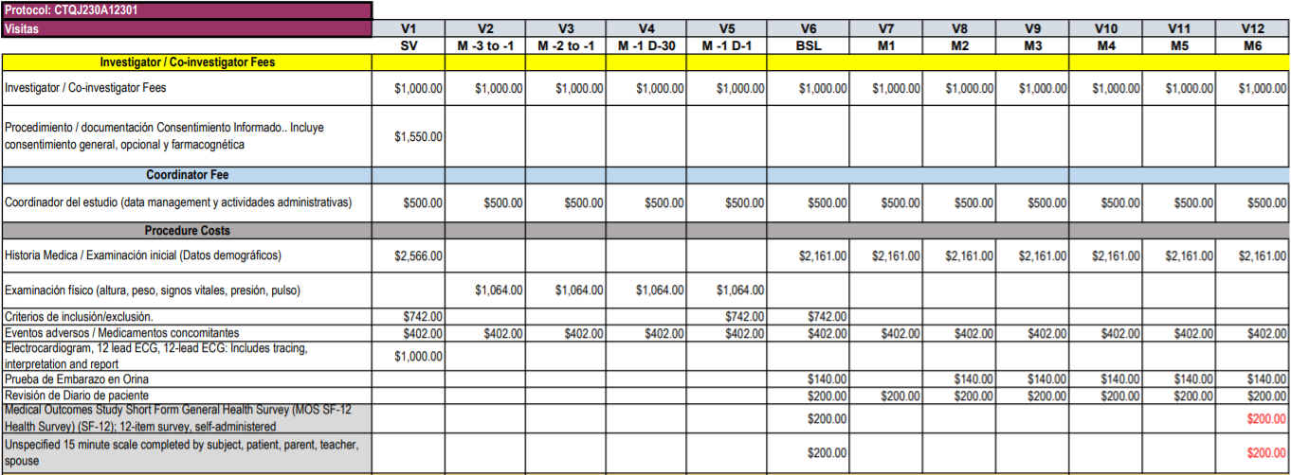

Esta modificación no implica cambios en el costo por paciente que se acordó en el CONVENIO PRINCIPAL.

Los términos y condiciones del Esquema de pagos del Anexo D con su nueva redacción comenzarán a surtir todos sus efectos a partir de la firma del presente Primer Convenio Modificatorio.

TERCERA. Las PARTES convienen que, con excepción a lo que expresamente se estipula en el presente Primer Convenio Modificatorio, todas y cada una de las demás cláusulas que integran y conforman el CONVENIO PRINCIPAL, y sus anexos que no fueron objeto de modificación por el presente Primer Convenio Modificatorio, subsistirán y regirán con toda su fuerza y alcance legal la relación contractual entre LAS PARTES.

CUARTA. - En caso de suscitarse cualquier controversia en relación con las modificaciones contenidas en el presente Primer Convenio Modificatorio, LAS PARTES acuerdan sujetarse a la jurisdicción pactada en el CONVENIO PRINCIPAL.

QUINTA. “LAS PARTES” reconocen que el presente modificatorio a “EL CONVENIO PRINCIPAL”, no constituye novación de las obligaciones contenidas en el Convenio y que no existe dolo, error ni violencia o algún vacío del consentimiento en la solución del presente instrumento, por lo que están de acuerdo en todos y cada una de sus antecedentes, declaraciones y cláusulas que lo integran.

SEXTA. En el caso de que alguna de las obligaciones de este Primer Convenio Modificatorio no pueda ser ejecutada o sea invalidada por cualquier tribunal de jurisdicción competente, la ejecución y validez de las obligaciones restantes no se verá afectada.

El presente convenio modificatorio forma parte integrante de EL CONVENIO PRINCIPAL, mismo que una vez leído por LAS PARTES que en él intervienen y enteradas de su contenido lo firman de común acuerdo por cuadruplicado, quedando un ejemplar en poder de EL INSTITUTO, otro ejemplar en poder de INVESTIGADOR y los dos ejemplares restantes en poder de EL PATROCINADOR, en la Ciudad de México, a los 16 de de marzo del 2022 y su vigencia comenzará a surtir a partir de la última fecha de firma.

INSTITUTO DE CIENCIAS MÉDICAS Y NUTRICIÓN SALVADOR ZUBIRÁN  “EL INSTITUTO”  _____________________________________  DR. DAVID KERSHENOBICH STALNIKOWITZ  DIRECTOR GENERAL  Fecha de Firma: ____________ | NOVARTIS FARMACEUTICA S.A. DE C.V.  “EL PATROCINADOR”  _______________________________  LIC. MARÍA FERNANDA DE LA CERDA SÁNCHEZ  REPRESENTANTE LEGAL  Fecha de Firma: _______________
ASISTE  ____________________________  DR. GERARDO GAMBA AYALA  DIRECTOR DE INVESTIGACIÓN  Fecha de Firma: _______________ | ___________________  LIC. GARBIÑE NUÑEZ DE OCARIZ  REPRESENTANTE LEGAL  Fecha de Firma: _______________
“EL INVESTIGADOR”

__________________________
DR. CARLOS ALBERTO AGUILAR SALINAS
INVESTIGADOR RESPONSABLE DEL PROYECTO DE INVESTIGACIÓN/DIRECTOR DE NUTRICIÓN.

Fecha de Firma: ______________

REVISIÓN JURÍDICA | VO BO. ADMINISTRATIVO/ FINANCIERO
LCDA. LIZET OREA MERCADO  JEFA DEL DEPARTAMENTO DE ASESORÍA JURÍDICA | L.C. CARLOS ANDRÉS OSORIO PINEDA  DIRECTOR DE ADMINISTRACIÓN

LAS FIRMAS QUE ANTECEDEN AL PRESENTE DOCUMENTO CORRESPONDEN AL PRIMER CONVENIO MODIFICATORIO DE CONCERTACIÓN AL CONVENIO INCMN/201/8/PI/014/2021 , QUE SE CELEBRÓ PARA LLEVAR A CABO UN PROYECTO, O PROTOCOLO DE INVESTIGACIÓN CIENTÍFICA EN EL CAMPO DE LA SALUD QUE CELEBRAN, POR UNA PARTE, NOVARTIS FARMACÉUTICA, S.A. DE C.V. Y POR LA OTRA EL INSTITUTO NACIONAL DE CIENCIAS MÉDICAS Y NUTRICIÓN SALVADOR ZUBIRÁN.

